中信科技大學學生支票遺失重新開立申請書

本人〈班級〉 〈姓名〉 因〈事由〉
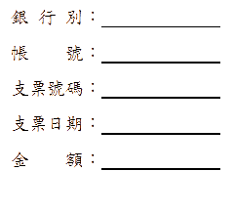
中信科技大學開立於本人 之<款項名稱> 支票乙張，票面金額計新台幣 元整，本人請求校方於支票無效期過後〈票期過後一年〉，懇請校方再□重新開立支票□匯入本人帳戶於本人。
此致

中信科技大學

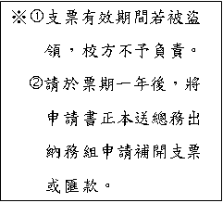

申 請 人： (請親簽)
聯絡電話：

中華民國 年 月 日

